序号 | 货物名称 | 数量 | 规格 | 参考图片
1 | 棉帐篷（12㎡） | 40顶 | 3.2m∗3.7m∗1.75m 喷字（应急救援） | 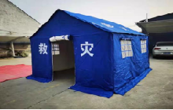
2 | 单帐篷（12㎡） | 60顶 | 3.2m∗3.7m∗1.75m 喷字（应急救援） | 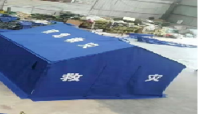
3 | 救援应急包 | 100个 | 内含：多功能口哨、多功能手电筒、消防过滤式自救呼吸器、灭火毯、多功能锤形组合工具、折叠多功能工兵锹、应急逃生绳、防滑手套、反光背心、急救毯、便携水壶等 | 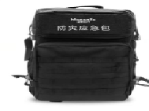
4 | 发电机 | 10个 | 3KW | 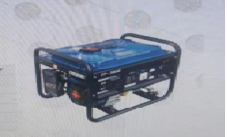
5 | 折叠床 | 300张 | 200cm∗60cm | 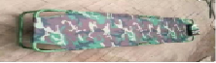  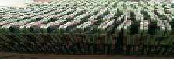
6 | 被、褥、套 | 600床 | 棉被150cm*250cm；褥垫100cm*200cm；被罩150cm*200cm；床单160cm*250cm。 | 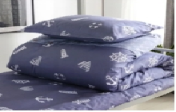
7 | 电暖器 | 500台 | 15片 | 

